**Name:______________ Klasse:_______ Datum:__________**

**Ein Gespräch im Hotel**

***Mark und Sabine sind in Berlin. Sie suchen ein Zimmer in einem Hotel.***

**Rezeptionistin: Guten Abend.**

Mark: Haben Sie ein Zimmer frei?

**Rezeptionistin: Ein Doppelzimmer oder ein Einzelzimmer?**

Mark: Ein Doppelzimmer mit Bad, bitte.

**Rezeptionistin: Für wie lange?**

Mark: Für drei Nächte.

**Rezeptionistin: Ja. Wir haben ein Zimmer frei.**

Mark: Und was kostet das?

**Rezeptionistin: €75 pro Nacht mit Frühstück.**

Mark: Gut, das nehmen wir.

**Rezeptionistin: Dann füllen Sie dieses Formular aus, bitte!**

**https://wordwall.net/de/resource/36300307/im-hotel-menschen-a1-lektion-16**

Füll dieses Formular aus:

|  |  |
| --- | --- |
| Familienname: ___________ | Vorname: ______________ |
| Land: ________________ | Stadt: ________________ |
| Adresse : _____________________________________ | |
| Postleitzahl: ___________ | Telefonnummer: ________ |
| E-Mail-Adresse: _____________________ | Anzahl der Erwachsene: ___ Anzahl der Kinder : _____ |
| Anreisedatum: __________ | Abreisedatum: _________ |

Schreib einen ähnlichen Dialog!

Was wünschen Sie?

Wer?  Teo Lang

Was? 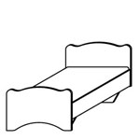 ein Einzelzimmer

Mit? 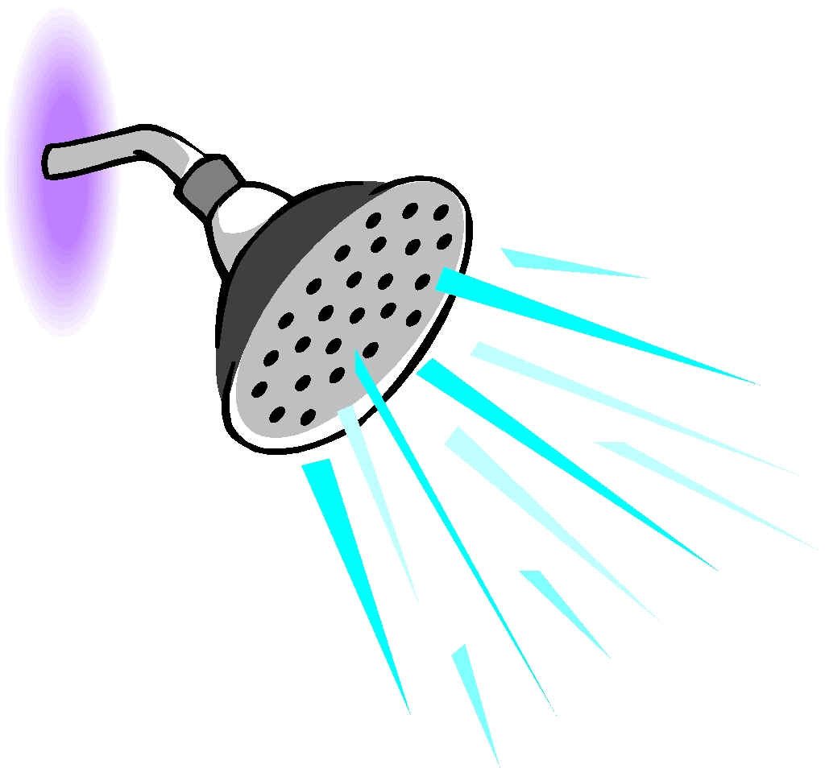 mit Dusche

Für? 3x drei Nächte

€? €100 pro Nacht / Vollpension

______________________________________

______________________________________

______________________________________

______________________________________

______________________________________

______________________________________

______________________________________

______________________________________

______________________________________

______________________________________

______________________________________

______________________________________

______________________________________

_____________________________________